Dovolenkové destinácie

**Peloponéz** – kraj plný olív, slnka a majestátnych hôr. Je to ostrov ležiaci v južnej časti Grécka. Ak by ste chceli navštíviť tento ostrov, určite by ste nemali vynechať tieto lokality:

* Vodopády Polylimnio

V peloponézskom regióne Kazarma leží 15 malých jazier, ktoré s malými kaňonmi a vodopádmi vytvárajú unikátnu zelenú oázu, kde rastú olivy a vinič. Jazerá spájajú vodopády a najkrajšie sú Čierne jazero "Mavrolimni" a Kadi s peknými vodopádmi. Dostať sa k nim je možné cez chodníky.

* Koroni

Toto mesto patrí medzi najkrajšie prístavné mestečká na Peloponéze. Pýši si nádhernými prírodnými scenériami. Leží v prekrásnom zelenom prostredí, ktoré je plné vína, olív a cyprusov. Nachádza sa tu benátska pevnosť so ženským kláštorom a malou mešitou. V okolí je i pláž Zaga.

* Mani

Pohorie Taygetos ukrýva odľahlú hornatú krajinu Mani v južnej časti PeloponézuNachádza sa tu desiatky zachovaných veží v čarovných dedinkách. Mnohé z nich dnes slúžia ako hotely.

* Methoni

Je to pevnosť, ktorú nechali postaviť Benátčania na malom výbežku na juhu Peloponézu. Kedysi tu stálo antické mesto. Pevnosť tvorí kamenný most, ktorý spája hrad s pevninou. Vnútri pevnosti sú obytné ruiny, turecké kúpele a časti byzantského kostola sv. Sofie. Na pevnosti je znak leva, ktorý bol znakom Benátčanov.

**Holandsko** - plán dovolenky alebo výletu v zahraničí väčšinou robíme podľa najväčších atrakcií v tejto destinácii. Niekedy sa však zameriavame na komerčne úspešné zaujímavosti a popritom prehliadame tie najväčšie krásy danej krajiny. Dobrým príkladom je Holandsko, ktoré ukrýva množstvo podceňovaných a neodhalených pokladov.

* Hrad Kasteel de Haar

Túto perlu máte skrytú len kúsok od Amsterdamu a z hlavného mesta Holandska to máte menej ako pol hodinu cesty autom. Hrad Kasteeel de Haar postavili len na konci 19. storočia, napriek tomu patrí medzi najkrajšie historické budovy v krajine. Podľa dobových zápisov tam prvý zámok postavili v 14. storočí, ale niekoľkokrát ho zrenovovali a prestavali, až ho pred poslednou rekonštrukciou úplne zbúrali a postavili od nových základov. Pôvodne patril bohatej holandskej rodine, neskôr už slúžil ako dovolenkové sídlo pre smotánku.

* Marken

Ostrov Marken stál dlhé roky osamotený v blízkosti holandského pobrežia. V roku 1957 ho však prepojili s pevninou, čo mu podľa miestnych trošku ubralo na jeho čare. Doteraz sa im podarilo uchovať veľkú časť pôvodnej architektúry, ktorú tvoria drevené domčeky s farebnými fasádami. Marken ponúka dokonalý pokoj, oddych od rušných miest a priblíženie sa k pôvodnému spôsobu života holandských predkov.

* Groningen

V Holandsku by sme sa nezaobišli bez ich charakteristických veterných mlynov. Najviac ich uvidíte v oblasti okolo Groningenu, kde sú mnohé z nich sú vo veľmi dobrom stave. V súčasnosti už neslúžia pôvodným účelom a nachádzajú sa tam skôr malé kaviarne, obchody a remeselnícke dielne. Zájdite si do odľahlých oblastí, ktoré sú prepojené malými jazierkami a často sa tam vytvára hmla. Vtedy totiž vyzerajú tieto staré stavby najkrajšie a majú osobité čaro.

**Chorvátsko**

* Korčula

Chorvátska Korčula patrí k najkrajším ostrovom sveta. Rovnomenné hlavné mesto niekedy prezývajú aj „Malý Dubrovník“, pretože je tiež obohnané stredovekými hradbami. Biele uličky lemujú domy z miestneho kameňa a nádherné budovy z dôb, keď oblasť ovládali Benátčania.

**Francúzsko**

* Roscoff

Bretónsky Roscoff sa rozprestiera na polostrove v Lamanšskom kanáli. Kedysi žilo najmä z rybolovu, dnes slúži ako prístav, prímorské letovisko, ale aj kúpele, kde využívajú morskú vodu pri thalasoterapii. Turisti môžu obdivovať bohato zdobené domy lodiarov aj gotický kostolík.

**Írsko**

* Kenmare

V rovnomennej zátoke na severozápade Írska leží mestečko Kenmare. Obklopuje ho niekoľko obľúbených turistických trás, takže sa teší priazni návštevníkov a ponúka im mnoho pubov so skvelým jedlom. Fotografov zas potešia výhľady na more s majestátnymi horami v pozadí.

**Taliansko**

* Mazara del Vallo

Toto mestečko ukrýva veľké poklady. Oblúk, ktorý je pozostatkom normanského hradu z 11. storočia a kostol z rovnakého obdobia, kláštor na hlavnom námestí, bohato zdobenú katedrálu a najmä sochu Tancujúceho Satyra, ktorú pripisujú slávnemu Praxitelovi.

Spracovala: Nina Konečná

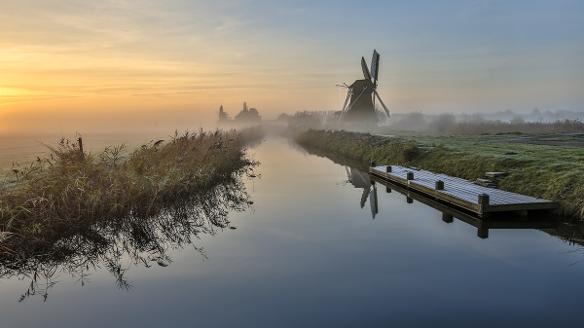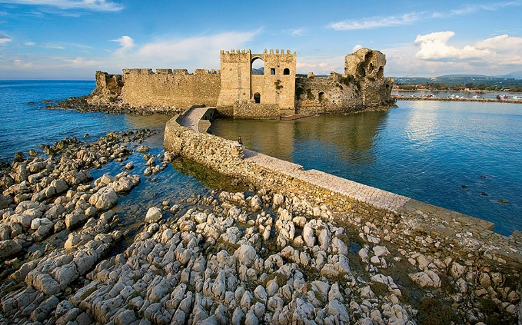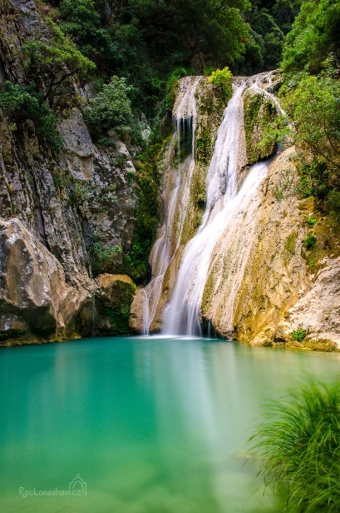

Groningen

Methoni

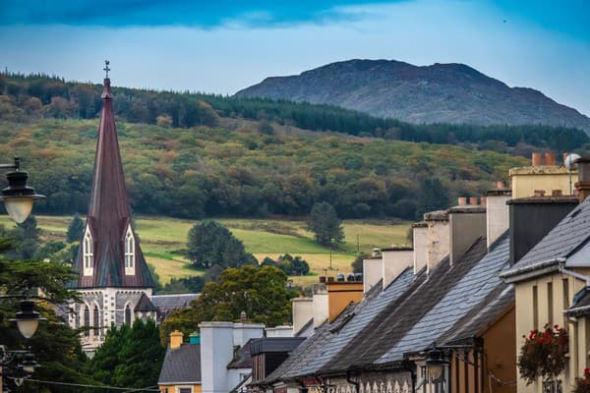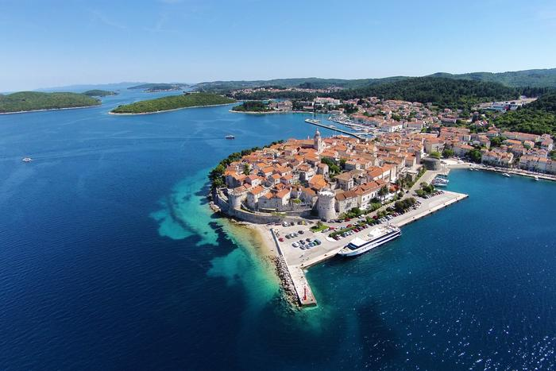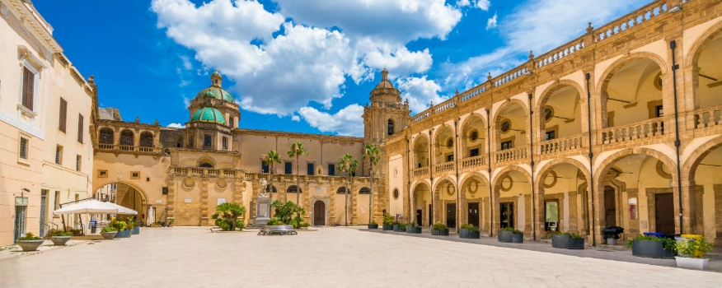

Vodopády Polylimnio

Kenmare

Korčula

Mazara del Vallo